

《计算机先进控制》实验报告

实验二：用动态规划法设计LQ最优反馈闭环系统

学 院：

专 业：

学生姓名：

学 号：

北京交通大学

实验内容：

6.19：设控制对象的离散状态空间表达式为



式中



设二次型性能指标函数为



式中



设采样周期*T=*1s，试采用动态规划法设计LQ最优反馈闭环系统。

程序如下：

A=[1 1;1 0]; B=[1;0]; %状态空间表达式

Q1=[1 0;0 1];Q0=[1 0;0 1];Q2=1; %代价函数

n=8;x1(1)=1;x2(1)=0; %x0=[1;0]

k1(n)=0;k2(n)=0;

s11(n)=1; s12(n)=0; s21(n)=0; s22(n)=1; Snext=Q0; %最终段条件

for i=n-1:-1:1

K=(Q2+B'*Snext*B)\B'*Snext*A; %对应于式(6-164)

k1(i)=K(1);

k2(i)=K(2);

S=(A-B*K)'*Snext*(A-B*K)+Q1+K'*Q2*K; %对应于式(6-163)

s11(i)=S(1,1);s12(i)=S(1,2);s21(i)=S(2,1);s22(i)=S(2,2);Snext=S;

end

for i=1:n-1

xnext=(A-B*[k1(i) k2(i)])*[x1(i);x2(i)];

x1(i+1)=xnext(1); x2(i+1)=xnext(2); %系统状态

y(i)=x2(i); %C=[0 1]

end

for i=1:n

u(i)=-[k1(i) k2(i)]*[x1(i); x2(i)];

end

k=0:7;

%画图

figure

subplot(221),plot(k,s11,'o',k,s12,'*',k,s21,'r',k,s22,'+');

ylabel('S(k)');

text(2,3.5,'s11(k)');

text(2,2.2,' s22(k) ');

text(1.5,0.7,'s12(k)=s21(k) ');

subplot(222),plot(k,x2,'o');

ylabel('y(k)=x2(k)');

subplot(223),plot(k,k1,'o',k,k2,'*');

ylabel('K(k)');

text(1,0.9,'l1(k)');text(3,0.7,'l2(k)');

xlabel('k');

subplot(224),plot(k,u,'o');

ylabel('u(k)');xlabel('k');

%显示值

K=[k1;k2]; S=[s11;s12;s12;s22];

输出结果如下：

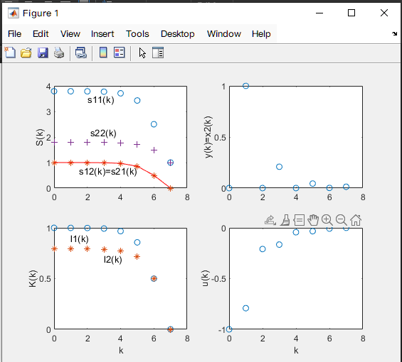

6-28:已知被控对象的离散状态空间模型为:



式中



二次型性能指标函数为



设采样周期*T=*1s，，。试设计LQ最优状态反馈控制系统，并画出***K***(*k*)、***S***(*k*)、、*u*(*k*)和*y*(*k*)的输出图形(*k*=*N*-1, *N*-2, …, 0)。

程序设计如下：

A = [0.368 0; 0.362 1]; % 状态空间矩阵 A

B = [0.632; 0.368]; % 输入矩阵 B

C = [0 1]; % 输出矩阵 C

Q0 = [0 0; 0 0]; % 最终代价矩阵 Q0

Q1 = [2 0; 0 2]; % 状态代价矩阵 Q1

Q2 = 1; % 控制代价矩阵 Q2

N = 10; % 时间步长 N

x1(1) = -1; % 初始状态 x1(1)

x2(1) = 0; % 初始状态 x2(1)

% 初始化 K(k) 和 S(k) 矩阵

k1 = zeros(1, N);

k2 = zeros(1, N);

s11 = zeros(1, N);

s12 = zeros(1, N);

s22 = zeros(1, N);

% (2) 设置最终条件 S(N) = Q0

Snext = Q0;

s11(N) = Snext(1,1);

s12(N) = Snext(1,2);

s22(N) = Snext(2,2);

% (3-6) 迭代求解 K(k) 和 S(k)

for k = N-1:-1:1

% (3) 计算 K(k) 根据式(6-165)

K = (Q2 + B' * Snext * B) \ B' * Snext * A;

k1(k) = K(1);

k2(k) = K(2);

% (4) 计算 S(k) 根据式(6-164)

S = (A - B * K)' * Snext * (A - B * K) + Q1 + K' * Q2 * K;

s11(k) = S(1,1);

s12(k) = S(1,2);

s22(k) = S(2,2);

Snext = S;

end

% 状态反馈控制系统

x1 = zeros(1, N);

x2 = zeros(1, N);

u = zeros(1, N);

x1(1) = -1; % 初始状态

x2(1) = 0;

% (7) 计算控制量 u(k) 和输出序列 y(k)

for i = 1:N-1

xnext = (A - B * [k1(i) k2(i)]) * [x1(i); x2(i)];

x1(i+1) = xnext(1);

x2(i+1) = xnext(2);

u(i) = -[k1(i) k2(i)] * [x1(i); x2(i)];

end

% (8) 绘制结果图像

k = 0:N-1;

figure;

% 图2(a) Riccati 方程的解 S(k)

subplot(2,2,1), plot(k, s11, 'o', k, s12, '*', k, s22, '+');

ylabel('S(k)');

title('Riccati 方程的解 S(k)');

legend('s11(k)', 's12(k)', 's22(k)');

% 图2(b) 状态反馈增益控制规律 K(k)

subplot(2,2,2), plot(k, k1, 'o', k, k2, '*');

ylabel('K(k)');

title('反馈控制规律 K(k)');

legend('k1(k)', 'k2(k)');

% 图2(c) 控制序列 u(k)

subplot(2,2,3), plot(k, u, 'o');

ylabel('u(k)');

xlabel('k');

title('控制序列 u(k)');

% 图2(d) 输出序列 y(k)

subplot(2,2,4), plot(k, x2, 'o');

ylabel('y(k) = x2(k)');

xlabel('k');

title('输出序列 y(k)');

输出结果如下：

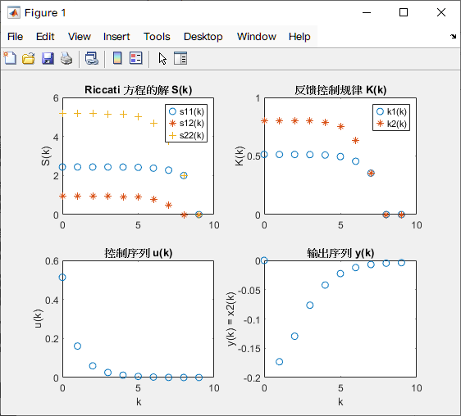

作业6-18:已知被控对象的离散状态方程为:

$$x\left(k+1\right)=0.3679x\left(k\right)+0.6321u\left(k\right), x\left(0\right)=1$$

二次性能指标为：

$$J=\frac{1}{2}x^{2}\left(10\right)+\frac{1}{2}\sum_{k=0}^{9}{[x^{2}\left(k\right)+u^{2}(k)]}$$

试设计LQR最优状态反馈控制器，并用计算机编程给出设计参数S(k)，K(k)以及系统状态和控制器的输出曲线。

程序如下：

A = 0.3679; % 状态矩阵 A

B = 0.6321; % 输入矩阵 B

Q1 = 1; % 状态权重矩阵 Q1

Q2 = 1; % 控制权重矩阵 Q2

Q0 = 1; % 最终条件 Q0

N = 10; % 总时间步数 N

x(1) = 1; % 初始状态 x(0)

S = zeros(1, N); % 初始化S矩阵

S(N) = Q0; % 终止条件 S(N) = Q0

% 初始化反馈增益矩阵 K(k)

K = zeros(1, N);

S = zeros(1, N);

S(N) = Q0;

% (2) 递归计算 Riccati 方程解 S(k) 和反馈增益 K(k)

for k = N-1:-1:1

K(k) = (Q2 + B^2 * S(k+1)) \ (B * A * S(k+1));

S(k) = A^2 * S(k+1) - A * B * K(k) * S(k+1) + Q1 + K(k)^2 * Q2;

end

% 初始化状态 x(k) 和控制量 u(k)

u = zeros(1, N);

x = zeros(1, N);

x(1) = 1; % 初始状态 x(0)

% (3) 计算状态序列 x(k) 和控制输入序列 u(k)

for k = 1:N-1

u(k) = -K(k) * x(k); % 反馈控制规律

x(k+1) = A * x(k) + B * u(k); % 状态更新

end

% (4) 绘制结果图像

k = 0:N-1;

figure;

% 图1: Riccati 方程的解 S(k)

subplot(2,2,1);

plot(k, S, 'o-');

ylabel('S(k)');

xlabel('k');

title('Riccati Equation Solution S(k)');

% 图2: 反馈增益 K(k)

subplot(2,2,2);

plot(k, K, 'o-');

ylabel('K(k)');

xlabel('k');

title('State Feedback Gain K(k)');

% 图3: 状态 x(k)

subplot(2,2,3);

plot(k, x, 'o-');

ylabel('x(k)');

xlabel('k');

title('System State x(k)');

% 图4: 控制输入 u(k)

subplot(2,2,4);

plot(k, u, 'o-');

ylabel('u(k)');

xlabel('k');

title('Control Input u(k)');

结果如下：

